**Manual de Usuario**

**Presentación**

Bienvenido al sistema “Fisioterapias en 3D”, la herramienta más viable para rehabilitación que hay en el mercado.

A comparación de otras marcas ya consolidadas en el mercado, nuestro producto de verdad ofrece una relación costo/beneficio bastante atractiva, un soporte totalmente local y garantías de su funcionalidad.

Este manual tiene como objetivo orientar al usuario final, tanto al paciente como terapeuta, para el manejo óptimo del software y así garantizar que la navegación se pueda realizar con la menor dificultad posible.

**Organización del Manual**

1. Antes de empezar
2. Instalación
3. Características del programa
4. Ejecución del programa
5. Uso del programa
6. Apéndices

1. **Antes de empezar**

**Características y objetivos del Software.**

El programa contiene un módulo de terapias de rehabilitación  
que combina entornos 3D/Realidad Virtual para ejecutar videojuegos de  
rehabilitación en pacientes con problemas de equilibrio, la falta de  
coordinación, trastornos de movimiento, de la postura y déficit motores. El  
módulo está formado por terapias rehabilitación de miembros superiores y miembros inferiores.

**Convenciones usadas:** Para facilitarle la interpretación de la información, este manual utiliza los siguientes formatos de texto:

|  |  |
| --- | --- |
| **Convención** | **Indicación** |
| **Negritas** | Nombres de comandos, modificadores y texto que debe escribirse exactamente como aparece |
| *Cursiva* | Parámetros, términos nuevos y texto que debe escribirse de manera variable |
| MAYÚSCULAS | Nombres: directorios, archivos y abreviaturas |

1. **Instalación**

La instalación consiste en la configuración principal del sensor kinect, lo que realmente cambia es el software que se ejecuta en la consola de xbox, así que primero se muestra a continuación la configuración del sensor, del área de uso, los cables y el uso del sensor kinect por primera vez, así como actualización del software de la consola.

|  |
| --- |
| ***Ubique a Kinect*** |
| https://nxeassets-ssl.xbox.com/shaxam/0201/88/19/881979ef-2154-4c7b-adef-690b2ea82cbc.JPG?v=2#positionsensorvid-vm-m.JPG |

**Kinect debe verlo de cuerpo completo**

* Coloque el sensor cerca del borde de una superficie plana y estable.
* Coloque el sensor entre 0,6 m (2 pies) y 1,8 m(6pies) del piso. Idealmente, el sensor debe estar dentro de 15 cm (6 pulgadas) por encima o debajo del televisor.
* Evite colocar el sensor a la luz directa del sol o dentro de 0,3 m (1 pie) de los parlantes de audio.
* No incline el sensor manualmente, se ajusta de manera automática.
* Tenga cuidado de no dejar caer el sensor.

**Nota:** en habitaciones más pequeñas, trate de colocar el sensor lo más cerca posible de 1,8 m (6 pies).

## **Configure el área de juego**

|  |
| --- |
| *Configuración del área de juego* |
| https://nxeassets-ssl.xbox.com/shaxam/0201/61/81/618112aa-a3de-459e-a534-d09a4a9c4b3f.JPG?v=2#setupplayspacevid-vm-m.JPG |

**Kinect debe verlo de cuerpo completo**

* Despeje el área entre el sensor y los jugadores.
* Un jugador: párese a 1,8 m (6 pies).
* Dos jugadores: Párese a 2,4 m (8 pies).
* Asegúrese de que el área de juego tenga al menos 1,8 m (6 pies) de ancho, pero no más de 3,6 m (12 pies) de ancho o largo.
* Asegúrese de que la habitación reciba iluminación clara y pareja.

## **Conecte los cables**

* **Consola Xbox 360 E**

|  |
| --- |
| https://compass-ssl.xboxlive.com/assets/3d/06/3d06cc45-970f-45cd-b469-96ea17dc9c51.png?n=360-cableconnect-m-s.png |

Si el sensor Kinect está conectado a un cable con un enchufe eléctrico, desconecte la porción con el enchufe del cable. Un cable de alimentación no es necesario con la Consola Xbox 360 E.

Conecte el cable del sensor en el puerto AUX en la parte posterior de la consola.

## **Actualice el software de la consola**

Antes de usar Kinect por primera vez, es posible que deba [actualizar el software de la consola.](https://support.xbox.com/home). Si no completa uno de estos pasos, es posible que aparezca uno de los siguientes mensajes:

Se requiere actualización: Se requiere actualización: inserte el disco que viene con el dispositivo.

Se requiere actualización: Se requiere una actualización del sistema para usar Kinect.

|  |
| --- |
| https://compass-ssl.xboxlive.com/assets/83/9c/839cfceb-db88-4036-8adc-df365189158e.png?n=360-updatesoftwareconsoleTV-m-s.png |

## **Uso de Kinect por primera vez**

Después de actualizado el software de la consola, siga los pasos del tutorial en línea para ayudarlo a familiarizarse con Kinect.

|  |
| --- |
| https://nxeassets-ssl.xbox.com/shaxam/0201/14/89/14896814-dcb8-44fd-b631-69b61dd59c29.JPG?v=1#kinect-doobe-m-m.JPG |

1. **Conociendo su computadora**

**Requerimientos mínimos de Hardware.**

Para la correcta ejecución del software, se necesita un equipo de cómputo y el dispositivo “Kinect” con las siguientes características:

CPU: x86 de 8 núcleos fabricado por Microsoft

Procesador gráfico (GPU): chip D3d 11.1 con 32 MB de memoria embebida

Dimensiones: 33,3 de largo x 27,4 de ancho x 7,9 de alto.

RAM: memoria DDR3 de 8 GB.

Almacenamiento: disco duro de 500 GB no extraíble; posibilidad de almacenamiento externo por USB

Unidad de lectura: lector Blu-ray / DVD

Puertos: USB 3.0, HDMI a 1080p

Conexiones de red: wifi, puerto ethernet y tres radiotransmisores 802.11n para los mandos y otros dispositivos

Fuente de alimentación: externa

Detección de movimiento incluida: sí (Kinect 2)

1. **Características del programa**

El programa contiene un módulo de terapias de rehabilitación  
que combina entornos 3D/Realidad Virtual para ejecutar videojuegos de  
rehabilitación en pacientes con problemas de equilibrio, la falta de  
coordinación, trastornos de movimiento, de la postura y déficit motores. El  
módulo está formado por terapias rehabilitación de miembros superiores y miembros inferiores de acuerdo a las necesidades del paciente.

1. **Ejecución del programa**

**Login**

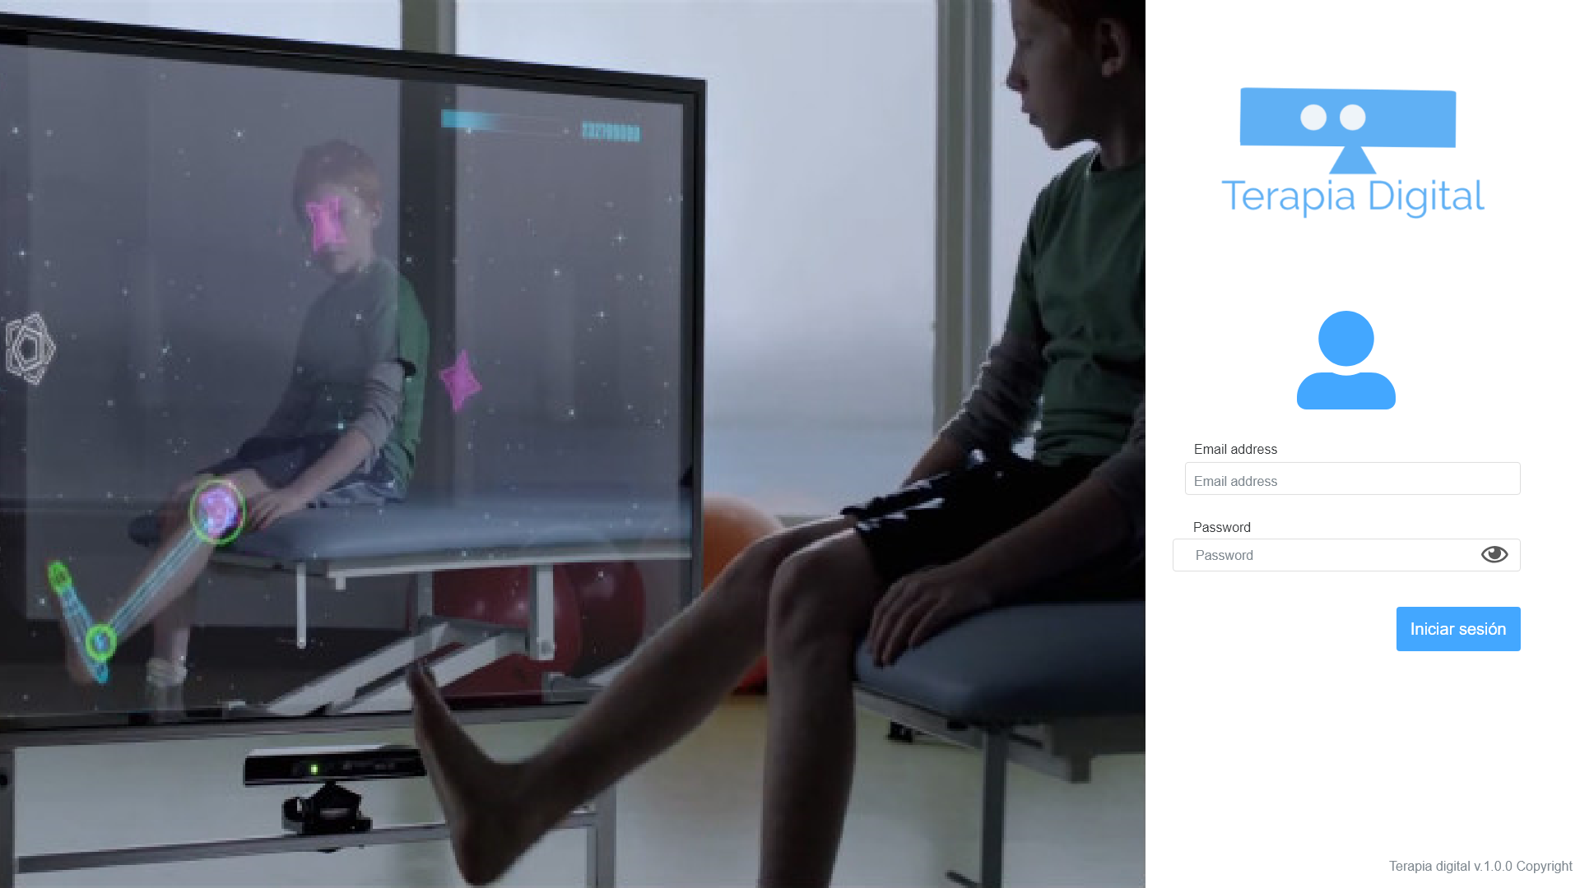

Ilustración 1. Login

Para que el usuario pueda registrarse en la aplicación y obtener los privilegios asociados a su cuenta, se requiere una pantalla de login o acceso al sistema.

El usuario podrá acceder al sistema con su correo por la misma interfaz, ya que el propio sistema identificara el tipo de perfil que tiene el usuario.

**Dashboard**

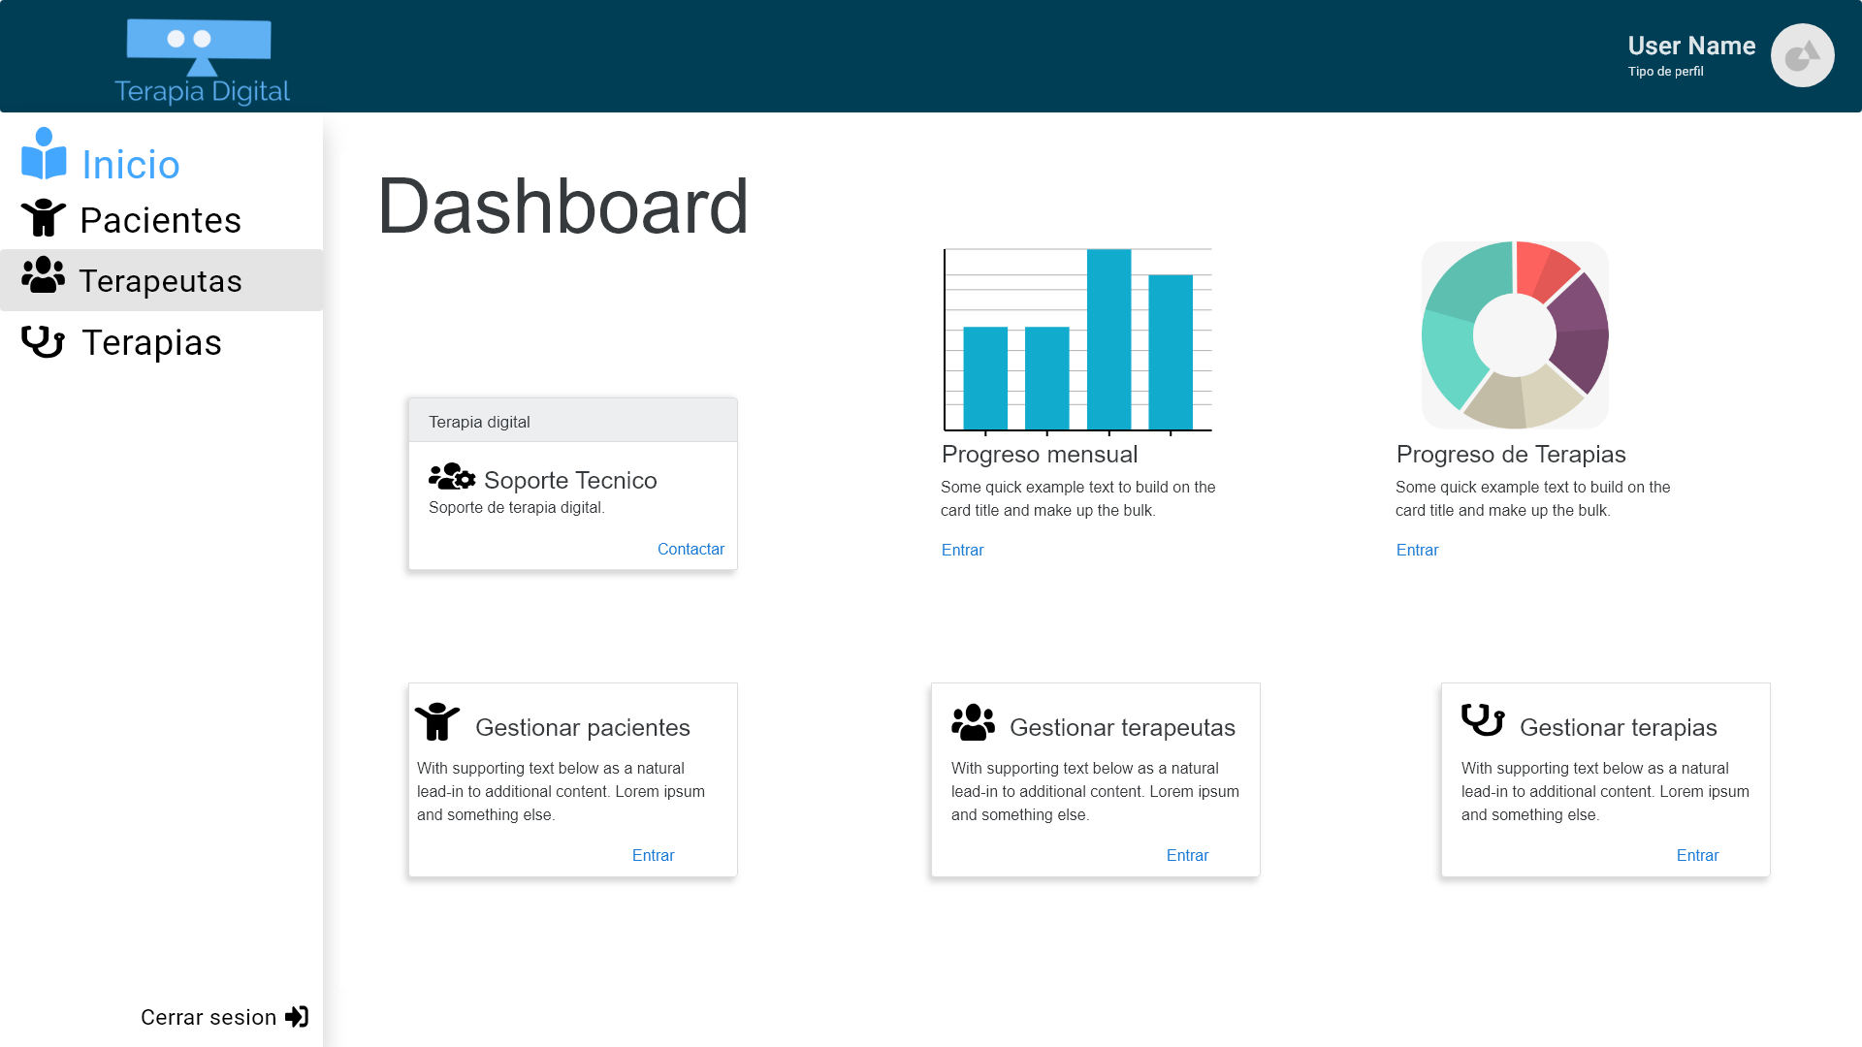

Ilustración 2. Página principal

Un dashboard es un panel de datos en donde se puede visualizar la información más relevante, es decir, es una representación gráfica de los principales indicadores que intervienen en la obtención del de los objetivos claves.

Al iniciar sesión el usuario podrá ver un resumen (dashboard) de su perfil, ya sea sobre las terapias que ha hecho en caso del paciente o el progreso de sus pacientes en el caso del terapeuta. Añadido a esto el administrador de sistema también vera un resumen general de pacientes y terapeutas.

1. **Uso del programa**

**Gestión de pacientes**

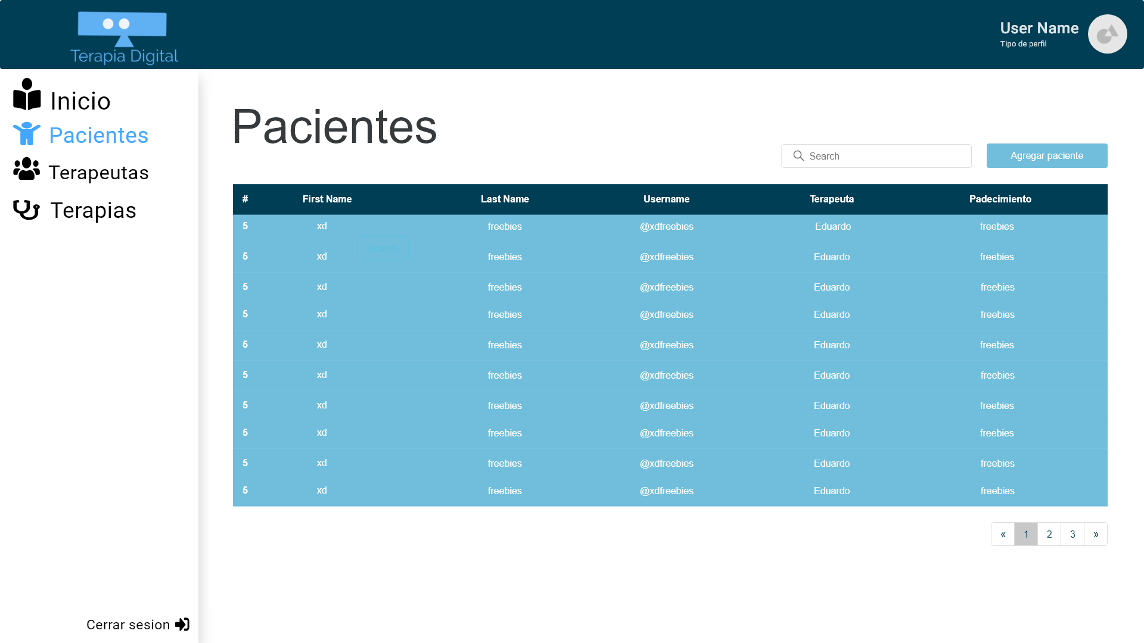

Ilustración 3. Gestión de pacientes

Tanto el administrador de sistema como el terapeuta podrán ver un resumen general de los pacientes que están registrados en el sistema, que incluye aspectos como su nombre completo dividido por nombre y apellido, el username del paciente, el terapeuta que está a cargo o que lo tiene bajo observación, y finalmente el padecimiento del paciente.

**Gestión de terapeutas**

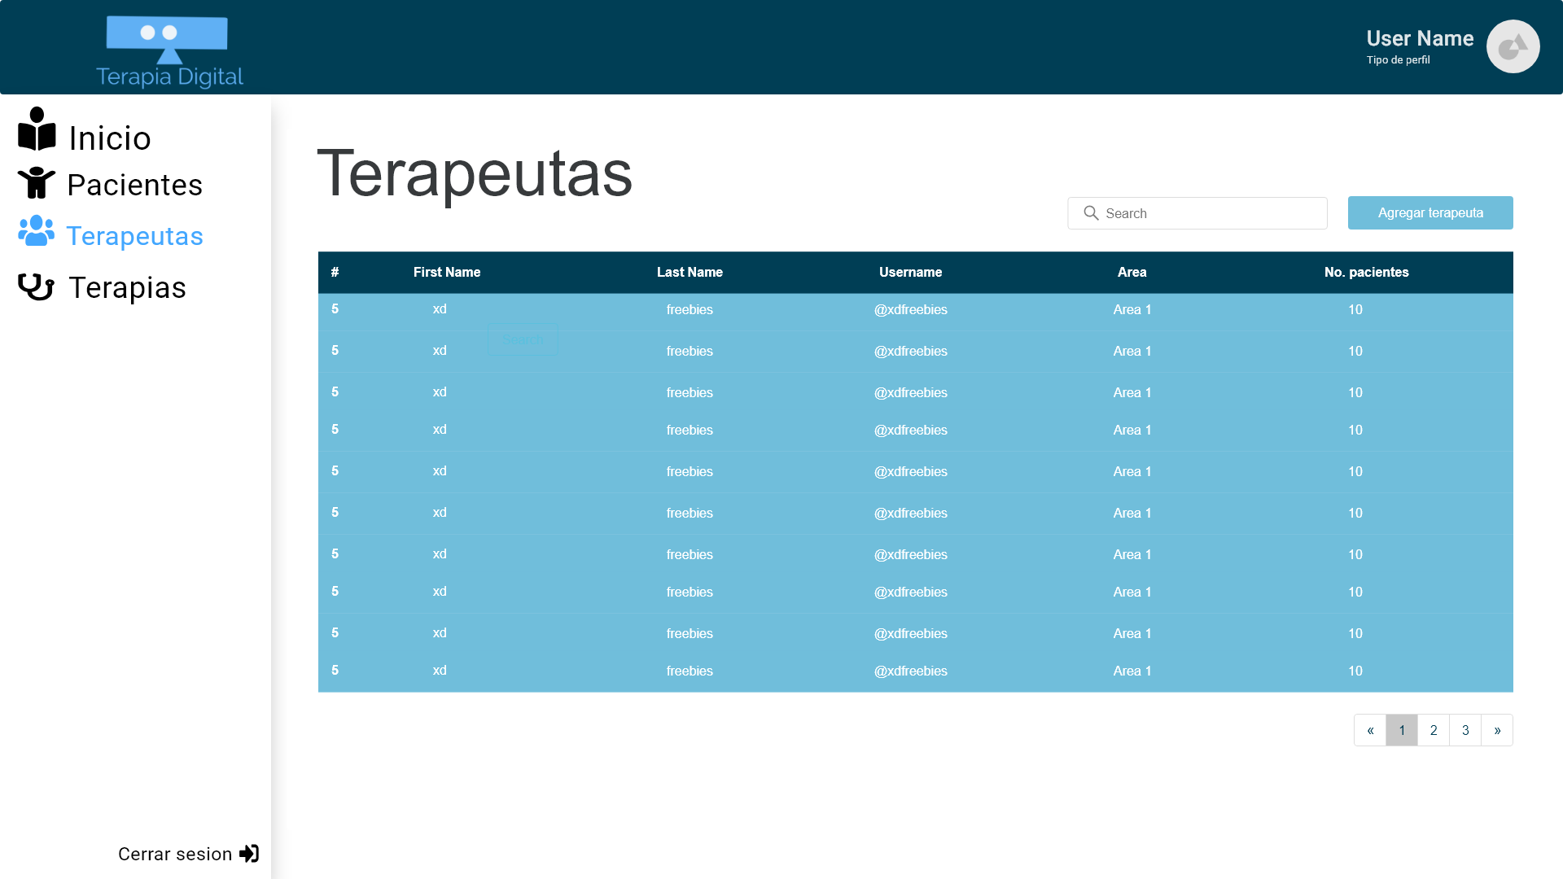

Ilustración 4. Gestión de terapias

Solo el administrador del sistema podrá ver un resumen de los terapeutas y a que pacientes están atendiendo. Los datos que podrá visualizar el terapeuta será el nombre completo del terapeuta, que está dividido en nombre y apellido, el username que tiene registrado en el sistema, las áreas en donde trabaja o atiende a pacientes, y finalmente, el número total de pacientes que tiene bajo terapia y/o observación dicho terapeuta.

**Gestión de terapias**

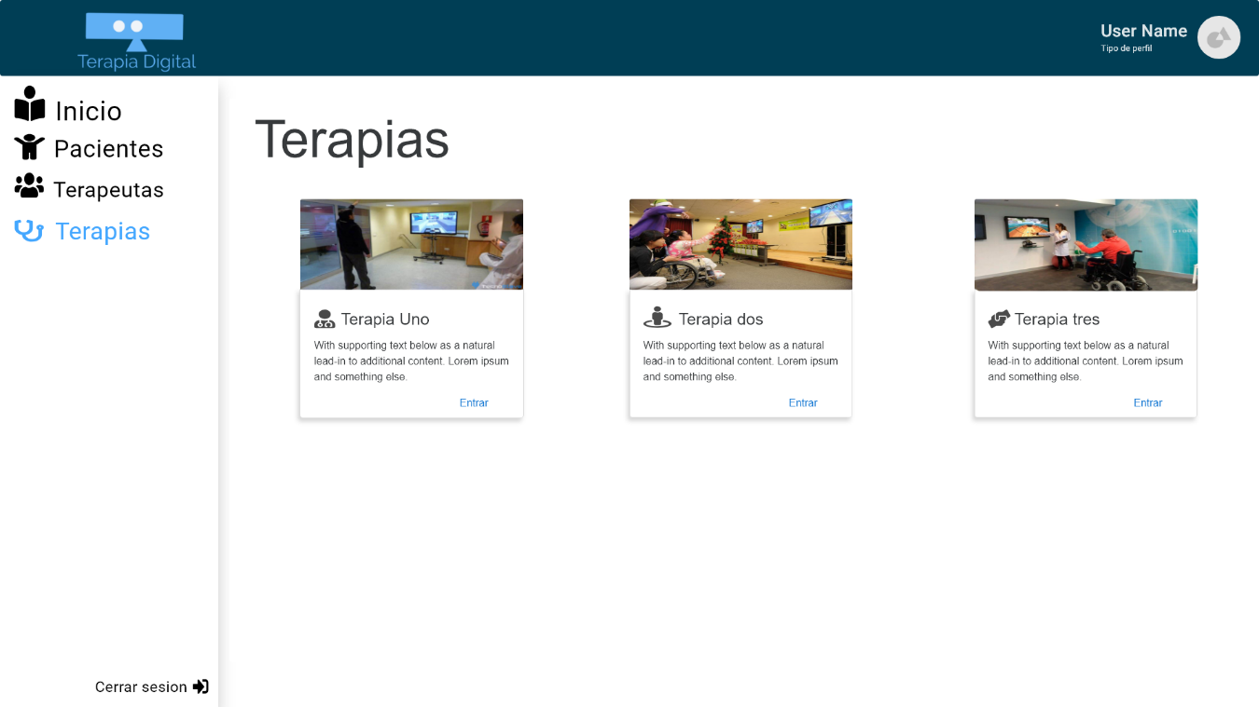

Ilustración 5. Gestión de terapias

Esta pantalla mostrará un resumen y reportes por terapias que estén añadidas en el sistema. Se planean diversas terapias según la evolución del paciente, las cuales de manera preliminar solo está mostradas como “terapia uno”, “terapia dos” y “terapia tres”.

Nota. - La adición de una nueva terapia será administrada solo por el equipo de desarrollo del sistema de terapia digital.

1. **Apéndices**

**Troubleshooting (resolución de problemas)**

La aplicación necesitará estar conectada constantemente a una red local para que la información se encuentre actualizada al instante. De no ser así, no se podría garantizar que los datos estén al día o que los juegos no tengan problemas al ser ejecutados. Así que se pide expresamente que se asegure de que siempre se está conectado a la red de su lugar de trabajo.

**Soporte técnico:**

Cualquiera de las personas que se vieron involucradas en el desarrollo e implementación de este software pueden brindarle soporte. De requerirlo, favor de ponerse en contacto a cualquiera de los siguientes correos electrónicos:

[*daniegarcia10@gmail.com*](mailto:daniegarcia10@gmail.com)*,* [*andre.mtzd07@gmail.com*](mailto:andre.mtzd07@gmail.com)*,* [*charly_sb96@hotmail.com*](mailto:charly_sb96@hotmail.com), *fercmejia@gmail.com*